369. В сеть с напряжением U=100 В включили катушку с сопротивлением R1=2 кОм и вольтметр, соединенные последовательно. Показание вольтметра U1 = 80 В. Когда катушку заменили другой, вольтметр показал U2 = 60 В. Определить сопротивление другой катушки.

R1 = 2 кОм  U=100 В  U1 = 80В  U2 = 60В | Из закона Ома известно 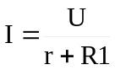, где U – напряжение в сети, r – сопротивление вольтметра, сопротивление R1 – это сопротивление катушки. Напряжение, которое показывает вольтметр равно 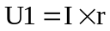, поэтому 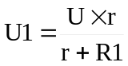, откуда сопротивление вольтметра 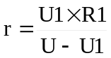.  Во втором случае напряжение, которое показывает вольтметр равно 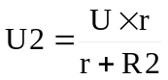, откуда сопротивление второй катушки равно 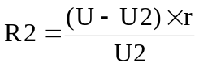. Подставляем сюда и получаем 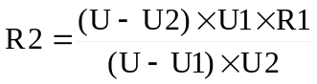.  Подставляем числа. 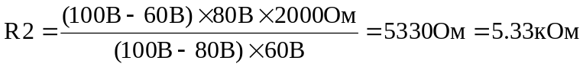.
R2 = ?

